湖 南 生 物 机 电 职 业 技 术 学 院

毕 业 设 计 说 明 书

题 目：LAST购物商城-
官方后台管理系统的设计与实现
课题类型： 产品设计类
姓 名： 陈 代 刊
专 业： 移动应用开发
班 级： 移动17310班
指导教师： 彭 喆

2020年 3 月 10 日


目 录
一、设计思路 3
1.1 设计目标 3
1.2 设计内容 3
1.2.1功能设计 3
1.3 设计思路 3
1.3.1 用户功能分为 4
1.4 工具设备要求 4
1.5 技术规范 4
二、设计过程与说明 6
2.1 团队组织结构介绍与分工 6
2.2 技术线路 6
2.3 实现方案 7
2.4 功能描述 7
2.5 功能设计 19
2.6 系统实现流程 20
2.7 系统测试方案 20
2.8 设计遇到的问题 21
三、 设计成果简介 22
3.1 作品特点 22
3.1.1 技术指标 22
3.1.2 性能特点 22
3.1.3 创新 22
3.2 毕业设计总结 23
3.2.1 归纳总结 23
3.2.2 待解决的问题 23
3.2.3 改进意见 23
3.3 详细设计成果 23
3.3.1.实时新闻模块 23
3.3.2 新闻详情模块 27
四、致谢 31
五、参考文献 32

一、设计思路

1.1 设计目标
网上购物可以在网上实现的商业功能已经多样化。可以说，从商品展示、网上交易、网上客服、网站管理等最基本的功能来看，几乎所有的传统购物功能都可以在网上实现。是电子化和高效运行一种。
随着互联网的普及、网上支付的不断完善，再加上物流业的配套建设，日益增长的网上购物模式赢得了更多人群的青睐。很多以前不熟悉网络购物的人逐渐了解并接触网络购物市场。网络购物已成为现代快节奏生活的重要标志。
为了让购物网站实现单人的简单操作，配套设计开发的官方管理系统就尤为重要了。它使得负责的复杂的操作变得简单，就是不懂编程的人也能快速的高效的管理网站。做到由复杂到简单，由多人到一人的转变，实现信息的管理化，智能化。

1.2 设计内容

1.2.1功能设计
项目的主要页面包含用户登录，系统首页，商品管理，用户管理，订单管理等页面。

1.3 设计思路
随着时代的不断推进，科技信息化的发展的脚步，人们的生活与网络之间的联系越来越无法割舍，LAST购物商城的设计初衷，为了让人们更加方便，就能够在碎片化的时间里，买到既便宜且质量好的商品，做到人们足不出户也可以购物，随时随刻的关注各个行业的商品信息。那么为了支撑这个购物商城的管理，配套设计开发的官方后台管理系统就是为了满足管理员做到单人操作整个网站的运作,实现由本来复杂的操作变为简单的操作。
官方管理系统我们分几个模块。
1.系统首页。
2.商品管理。
3.用户管理。
4.订单管理。

1.3.1 用户功能分为
- 管理员登录功能：
用户在登录页面输入管理员账号点击登录按钮。
- 查看系统首页：
登录后就可以进入首页，可以查看网站的销售情况，以及树形统计图。
- 商品管理功能：
在商品管理界面，可对商品进行搜索，修改，下架，删除等操作。
- 订单管理功能：
在订单管理界面，可对订单进行搜索，发货，查看明细，删除等操作。
- 用户管理功能：
在用户管理界面，可对用户进行搜索，停用，删除，查看等操作。

1.4 工具设备要求
开发工具：IntelliJ IDEA。
系统要求：Window7及以上。
硬件需求：i5-7300Q+8G内存+128SSD。

1.5 技术规范
- AS 规范：尽量使用稳定版的 IDE 进行开发；编码格式统一为 UTF-8；编辑完 .java、.xml 等文件后一定要格式化；删除多余的 import，减少警告出现，可利用 AS 的 Optimize Imports（Settings -> Keymap -> Optimize Imports）快捷键。
- 命名规范：代码中的命名严禁使用拼音与英文混合的方式，更不允许直接使用中文的方式。正确的英文拼写和语法可以让阅读者易于理解，避免歧义。
- 编写简短方法：在可行的情况下，尽量编写短小精炼的方法。我们了解，有些情况下较长的方法是恰当的，因此对方法的代码长度没有做出硬性限制。如果某个方法的代码超出 40 行，请考虑是否可以在不破坏程序结构的前提下对其拆解。
- 资源文件规范：资源文件命名为全部小写，采用下划线命名法。
- 注释规范：注释规范为了减少他人阅读你代码的痛苦值，请在关键地方做好注释。
- 测试规范：业务开发完成之后，做单元测试，单元测试完成之后，保证单元测试全部通过，同时单元测试代码覆盖率达到一定程度（这个需要开发和测试约定，理论上越高越好），开发提测。

二、设计过程与说明

2.1 团队组织结构介绍与分工

团队组织结构介绍与分工，如表2-1所示：

表2-1 团队组织结构
团队成员 | 职务 | 分工
陈代刊 | 项目组长 | 需求调研，详细设计，编码，管理系统功能的实现。
单威 | 程序员 | 需求调研，WEB使用模板，编码。
谭锐 | 程序员 | 微信小程序功能的实现，编码。

2.2 技术线路
1.此官方管理系统主要以微软的Windows7以上操作系统作为开发环境。
2.前端使用layui作为LAST购物商城的官方后台管理系统的开发语言，后端用JAVA作为LAST购物商城的官方后台管理系统的开发语言。该官方后台管理系统是一个网页web产品，它通过浏览器进行连接。
3.使用 IntelliJ IDEA + navicat 作为开发工具。
4.项目使用Spring+SpringMVC+MyBatis框架，提供更加流畅高效率的运行速度。
5.页面数据主要使用前端Ajax请求，json解析。
6.数据统计图使用echarts，统计网站的销售情况。
7.数据查询使用MyBatis动态SQL,查询各种各样的数据。
8.页面请求使用过滤器拦截，保证页面的安全性。
9.用户登录采用session获取用户信息。

2.3 实现方案
该系统的实现方案，如图2-1所示：
浏览器
系统
存储数据
图2-1 实现方案图

2.4 功能描述
- LAST购物商城系统—官方后台管理系统的功能描述，主要分为管理员登录功能模块，系统首页功能模块，商品管理功能模块，用户管理功能模块，管理订单功能模块。
·
进入官方管理系统
判断登录是否成功
点击登录按钮

进入系统首页
浏览网页首页界面
是
否
图2-2 管理员登录功能描述结构图

登录成功
点击系统首页

获取网站订单交易记录
浏览订单交易树状图
图2-3 首页功能描述结构图

进入商品详情界面
输入商品名称或添加时间

显示搜索出的商品
点击产品管理

点击搜索按钮

图2-4 商品管理搜索功能描述结构图

进入商品详情界面
点击添加商品按钮

添加商品成功
点击产品管理

填写商品信息，图片

点击保存并提交按钮

图2-5 商品管理添加商品功能描述结构图

商品管理详情界面
判断购买是否成功
点击商品的编辑按钮

修改成功
是
否
填写商品信息，修改图片
点击确定按钮

图2-6 商品管理编辑商品功能描述结构图

商品管理详情界面

点击删除按钮/勾选商品
按钮
删除成功
判断是否删除成功
否
是
图2-7 商品管理删除商品功能描述结构图

进入订单详情界面
输入订单号或添加时间

显示搜索出的订单
点击订单管理

点击搜索按钮

图2-8 订单管理功能的搜索功能描述结构图

进入订单详情界面
点击发货按钮

发货成功
点击订单管理

选择快递公司，填写快递号

点击确定按钮

图2-9 订单管理功能的发货功能描述结构图

进入订单详情界面
点击订单详情按钮

显示订单明细
点击订单管理

进入订单明细界面

图2-10 订单管理功能的发货功能描述结构图

订单管理详情界面

点击删除按钮/勾选订单
按钮
删除成功
判断是否删除成功
否
是
图2-11 订单管理功能的订单删除功能描述结构图

进入用户详情界面
输入商品名称或添加时间

显示搜索出用户
点击会员管理

点击搜索按钮

图2-12 订单管理功能的搜索功能描述结构图
用户管理详情界面

点击启用按钮
按钮
启用成功
判断是否删除成功
否
是
图2-13 订单管理功能的搜索功能描述结构图

用户管理详情界面

点击删除按钮/勾选用户
按钮
删除成功
判断是否删除成功
否
是
图2-14 用户管理功能的用户删除功能描述结构图

在系统的功能开发中，我主要编写的功能有：官方后台管理系统的设计和开发。

2.5 功能设计
此应用是基于网页Web的开发，主要包含以下功能模块：
1.系统首页模块：用户点击系统首页按钮进入系统首页界面。
2.商品管理模块：用户点击商品管理按钮进入商品详情管理界面。
3.用户管理模块：用户点击用户管理按钮进入用户详情管理界面。
4.订单设置模块：用户点击订单管理按钮进入订单详情管理界面。

2.6 系统实现流程
主要实现管理员能够简单的快速的了解网站的情况和对网站商品、订单、用户进行管理，客户端对网站信息进行进行展示以及操作，服务端及时接收客端提交的信息，接收到信息后，对商品、订单和用户进行管理。如下图2-15所示：
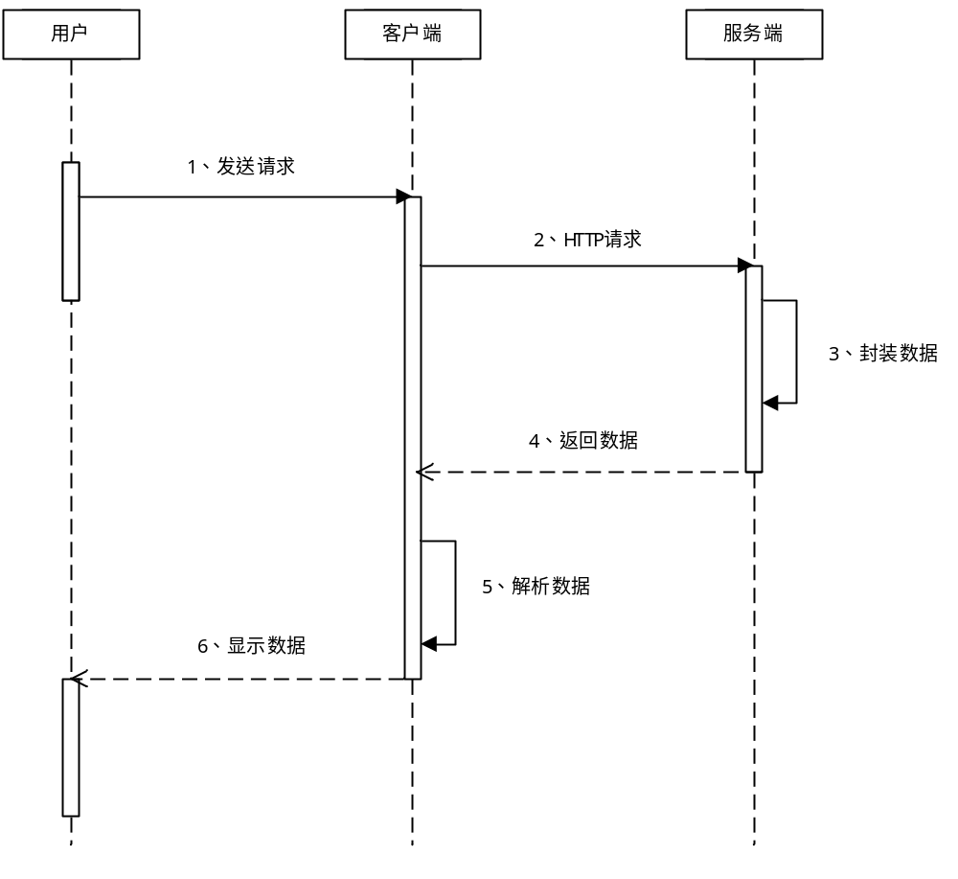

图2-15 流程时序图

2.7 系统测试方案
测试用例如表2-16：

表2-16 测试用例
测试模式 | 测试功能 | 测试步骤 | 功能效果 | 问题原因
功能测试 | 树形统计图是否数据一致 | 用数据库中的数据与统计图中的数据进行比较 | 数据没有偏差 | 功能完善
功能测试 | 测试商品管理中的各个操作是否出现报错 | 不断在多个浏览器中使用各个操作 | 对数据的操作没有出现报错 | 功能完善
功能测试 | 测试订单管理中各个操作是否出现报错 | 不断在多个浏览器中使用各个操作 | 对数据的操作没有出现报错 | 功能完善
功能测试 | 测试用户管理中各个操作是否出现报错 | 不断在多个浏览器中使用各个操作 | 对数据的操作没有出现报错 | 功能完善
性能测试 | 测试页面刷新效果的流畅性，播放视频的流畅性 | 反复操作页面跳转刷新，播放视频 | 效果正常，但速度不稳定 | 编写的代码运行效率还能优化

2.8 设计遇到的问题
- 遇到的问题：JSP页面放在WEB-INF文件下，无法正常访问。解决方案：WEB-INF是安全目录，在无配置的情况下外部无法访问，只有通过内部系统的转跳和重定向才能够访问到WEB-INF目录下的文件。本系统是使用的SSM框架进行设计，故使用了SpringMVC配置<propert name=“prefix” value=“/WEB-INF/JSP/” />即可访问到WEB-INF目录下JSP文件下的资源。
- 遇到的问题:使用MAVEN模块化问题。解决方案：用IDEA使用maven构建项目的模块化，要在主项目上右键new-module即可。解决循环依赖问题，可以查看pom.xml修改依赖，可以先整合相互依赖的模块，然后将该模块作为基础/辅助模块，然后其他模块依赖该模块。在整合依赖模块的时候，可以借助build-helper-maven-plugin插件。在使用IDEA时，我们可以通过“项目”-右键-Analyze-Analyze Module Dependecies来查看时那些模块出现的相互依赖问题。

三、 设计成果简介

3.1 作品特点

3.1.1 技术指标
- 熟悉Java理论和程序设计思想，根据设计任务完成软件需求分析，确定软件基本功能。
- 根据需求分析完成系统设计，包括开发语言与工具选取、数据库设计、界面设计等，参照《Java编程思想》
- 根据系统设计完成代码编写、调试，实现软件功能，参照《Java开发实战经典》
- 进行软件测试，完善软件功能，参照《第一行代码》。
- 系统集成、部署软件、运行截图，编写设计说明书，参照《软件文档管理指南》。

3.1.2 性能特点
- 整体界面设计，基本符合用户使用平台的习惯，操作起来也是非常的灵活方便，首先展示查询功能，方便用户购票。
- 使用SSM框架，三层架构解耦合，方便功能的添加和修改，对于程序的运行和程序的后期维护都有很大的作用。
- 用户可以通过多重条件搜索，查询用户想要看到的商品，通过Ajax技术异步刷新，用户有更好的使用体验。
- 整个系统的可扩展性良好，方便管理员进行维护，各个模块的功能非常明确，能特别方便简单的对软件进行维护。
- 具体系统需求如下: Windows 10操作系统，IntelliJ IDEA，JDK1.8。

3.1.3 创新
功能设计创新：
- 可实现图片上传服务器后重启服务器图片依然存在。
- 实现在修改商品信息中修改图片。

3.2 毕业设计总结

3.2.1 归纳总结
本次在基于手机端的机票售卖系统的设计与实现中，应用了Java开发语言，采Windows7的操作系统，使用工具是IntelliJ IDEA整个管理系统的团队成员是3个人，每个人的负责模块都不一样。本人主要负责的是界面设计及项目需求分析
本次管理系统的完成，经过前期需求分析以及功能、界面设计之后，才开始了功能完善，和界面设计、美化。最后再经过系统测试，确保了系统的功能完整性和运行性能。
整体项目完成之后，就开始了毕业设计任务书、毕业设计说明书以及功能展示图片的文案编写。总共经过一段时间的完善，完成了本次项目的设计任务，实现一个购物商城的官方管理系统，包括管理员对网站信息的及时了解与掌握，对商品，用户和订单管理。提供简单高效的操作步骤，就是为用户提供准确、精确、迅速的操作体验。

3.2.2 待解决的问题
- 订单管理功能不够完善，同一个订单号的商品并不能放在一起进行管理，而是分开着进行管理的，这增加了管理订单的工作量。
- 页面布局不够美观，部分界面的按钮输入框摆放位置感觉不美观，操作不顺手，页面里面可以多应用图标图片来充斥页面，来提升页面美感。

3.2.3 改进意见
- 页面的布局还可以再进行美化，对添加一些动画滑动等效果，使页面更加饱满，美观，多运用图标来代替文字，也会使页面更加美观。
- 多多钻研编程的知识，把订单管理的功能做得更加完善，要站在客户的角度考虑功能的实用性，和功能的简便性。

3.3 详细设计成果

3.3.1.系统首页模块

该管理系统首页，有数据展示，树形统计图等功能。如图3-1所示：

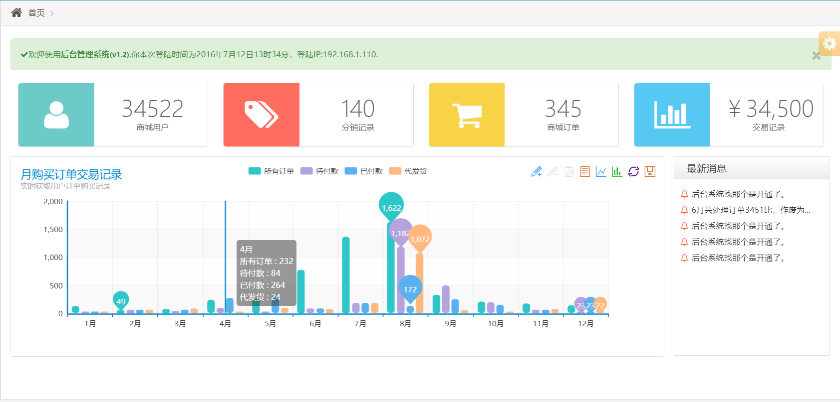

图3-1系统首页模块图
实现代码：
<script type="text/javascript">
$("#dataT1").html(currentTime());

$(document).ready(function(){

$(".t_Record").width($(window).width()-320);
//当文档窗口发生改变时 触发
$(window).resize(function(){
$(".t_Record").width($(window).width()-320);
});
});
require.config({
paths: {
echarts: "${pageContext.request.contextPath}/assets/dist"
}
});
require(
[
'echarts',
'echarts/theme/macarons',
'echarts/chart/line', // 按需加载所需图表，如需动态类型切换功能，别忘了同时加载相应图表
'echarts/chart/bar'
],
function (ec,theme) {
var myChart = ec.init(document.getElementById('main'),theme);
option = {
title : {
text: '月购买订单交易记录',
subtext: '实时获取用户订单购买记录'
},
tooltip : {
trigger: 'axis'
},
legend: {
data:['所有订单','待付款','已付款','代发货']
},
toolbox: {
show : true,
feature : {
mark : {show: true},
dataView : {show: true, readOnly: false},
magicType : {show: true, type: ['line', 'bar']},
restore : {show: true},
saveAsImage : {show: true}
}
},
calculable : true,
xAxis : [
{
type : 'category',
data : ['1月','2月','3月','4月','5月','6月','7月','8月','9月','10月','11月','12月']
}
],
yAxis : [
{
type : 'value'
}
],
series : [
{
name:'所有订单',
type:'bar',
data:[120, 49, 70, 232, 256, 767, 1356, 1622, 326, 200,164, 133],
markPoint : {
data : [
{type : 'max', name: '最大值'},
{type : 'min', name: '最小值'}
]
}
},
{
name:'待付款',
type:'bar',
data:[26, 59, 30, 84, 27, 77, 176, 1182, 487, 188, 60, 23],
markPoint : {
data : [
{name : '年最高', value : 1182, xAxis: 7, yAxis: 1182, symbolSize:18},
{name : '年最低', value : 23, xAxis: 11, yAxis: 3}
]
},
}
, {
name:'已付款',
type:'bar',
data:[26, 59, 60, 264, 287, 77, 176, 122, 247, 148, 60, 23],
markPoint : {
data : [
{name : '年最高', value : 172, xAxis: 7, yAxis: 172, symbolSize:18},
{name : '年最低', value : 23, xAxis: 11, yAxis: 3}
]
},

}
, {
name:'代发货',
type:'bar',
data:[26, 59, 80, 24, 87, 70, 175, 1072, 48, 18, 69, 63],
markPoint : {
data : [
{name : '年最高', value : 1072, xAxis: 7, yAxis: 1072, symbolSize:18},
{name : '年最低', value : 22, xAxis: 11, yAxis: 3}
]
},

}
]
};
myChart.setOption(option);
}
);
</script>

3.3.2 商品管理模块
该管理系统的商品管理功能模块，实现了商品管理的功能。如图3-2所示：
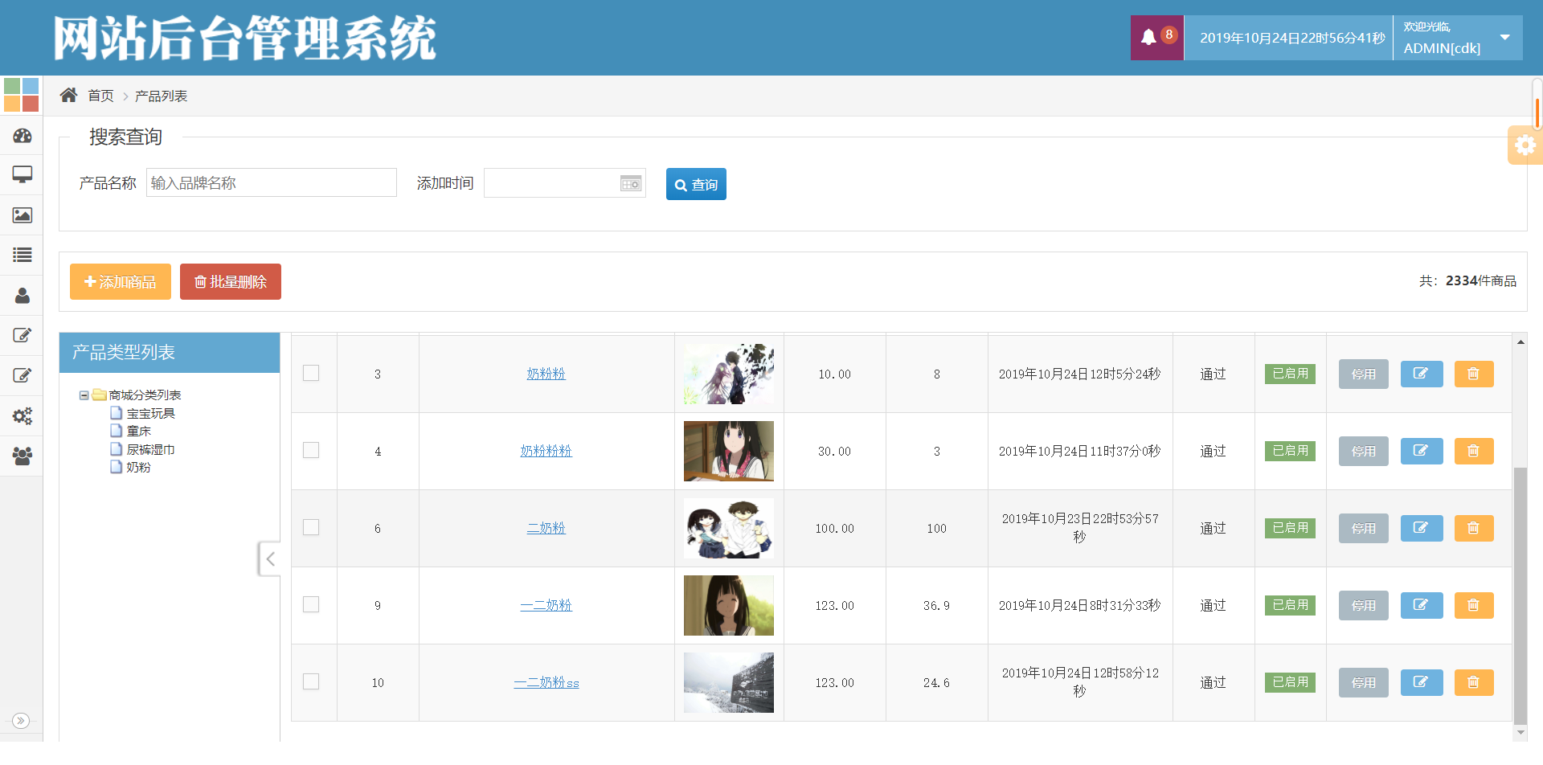

图3-2 商品管理界面图
实现代码：
init();
$.ready(function () {
$("#topCheck").css("checked","false");
});
function selLocal() {
init();
$("#goodsName").val("");
//$("#start").val("");
}
function init() {
$("#hi").html("");
$.ajax({
url:'${pageContext.request.contextPath}/selAllGood.do',
type:'post',
data:{
"goodsName":$("#goodsName").val(),
"gTime":$("#start").val(),
},
dataType:'json',
success:function(data){
var obj=eval(data);
var $str='';
$.each(obj,function(i,x){
var power="";
var state="";
var btn ="";
var tds="";
if (x.gState==0) {
state="已启用";
power="通过"
tds="success";
btn="<a class='btn btn-xs' onClick='member_stop(this,"+x.goodsId+")' href='javascript:;' title='停用'>停用</a>";
} else if(x.gState==1){
state="已停用";
power='在审'
tds="defaunt";
btn="<a class='btn btn-xs btn-success' onClick='member_start(this,"+x.goodsId+")' href='javascript:;' title='启用'><i class=\"icon-ok bigger-120\"></i></a>";
}
$str=$str+"<tr><td><label><input type='checkbox' name='MultipleSelection' class='ace' value='"+x.goodsId+"'><span class='lbl'></span></label></td>"
+"<td width=\"80px\">"+x.goodsId+"</td>"
+"<td width=\"250px\"><u style='cursor:pointer' class='text-primary' onclick=''>"+x.gName+"</u></td>"
+"<td width=\"100px\"><img src='http://localhost:8080/bom/img/)(RO}BLH~JI60Z{OVFA`9_I.png' width='90px' height='60px'> "+x.gImg+"</td>"
+"<td width=\"100px\">"+x.gPrice+"</td>"
+"<td width=\"100px\">"+(x.gPrice*x.gRebate)+"</td>"
+"<td width=\"180px\">"+x.gTime+"</td>"
+"<td class=\"text-l\">"+power+"</td>"
+"<td class='td-status'><span class='label label-"+tds+" radius'>"+state+"</span></td>"
+"<td class='td-manage'>"+btn+" " +
"<a title='编辑' onclick="+"member_edit("+x.goodsId+",'member-add.html','4','','510')"+" href='javascript:;' class='btn btn-xs btn-info'><i class=\"icon-edit bigger-120\"></i></a> " +
"<a title='删除' href='javascript:;' onclick="+"member_del(this,"+x.goodsId+")"+" class=\"btn btn-xs btn-warning\"><i class=\"icon-trash bigger-120\"></i></a></td>"
+"</tr>";
});
$("#sample-table tbody").html($str);
},
error:function(){
layer.alert("错误操作!",{icon:2});
}
});
}

四、致谢
历时许久的毕业设计工作，在彭老师的认真、负责、严厉的指导下，已经顺利的完成了。在此期间彭老师的悉心指导和督促使我们在毕业设计的完成过程中避免了很多问题。同时感谢我们小组的成员，如果没有他们的配合和沟通设计，毕业设计的完成必定会经历困难。
在毕业设计过程中，彭老师他扎实的专业理论基础和丰富的实践经验使我们受益匪浅，也是老师积极认真负责的态度使我们从毕业设计中学会了学以致用、学无止境。这将会是我们一生的财富。对彭老师表示崇高的敬意与感谢。
其次感谢学校、学院，是学校、学院为我们提供了成长、生活的环境，我们也即将离开校园，相信我们离开校园之后，能够发挥自己最大的价值，为国家、社会、学校做出自己的一份贡献。
最后向彭喆老师以及我们同学致以十二分的感谢！

五、参考文献
[1] 张学共.模式识别. 清华大学出版社.2010-8
[2] 孙卫琴.Tomcat与Java Web开发技术详解(第2版). 电子工业出版社.2009-1-1
[3] 刘斌. 大型门户网站是这样练成的！. 电子工业出版社.2009-8
[4] Craig Walls 沃尔斯. Spring实战. 人民邮电出版社. 2016-4-1
[5] Nicholas C.Zakas. JavaScript高级程序设计. 人民邮电出版社.2006

